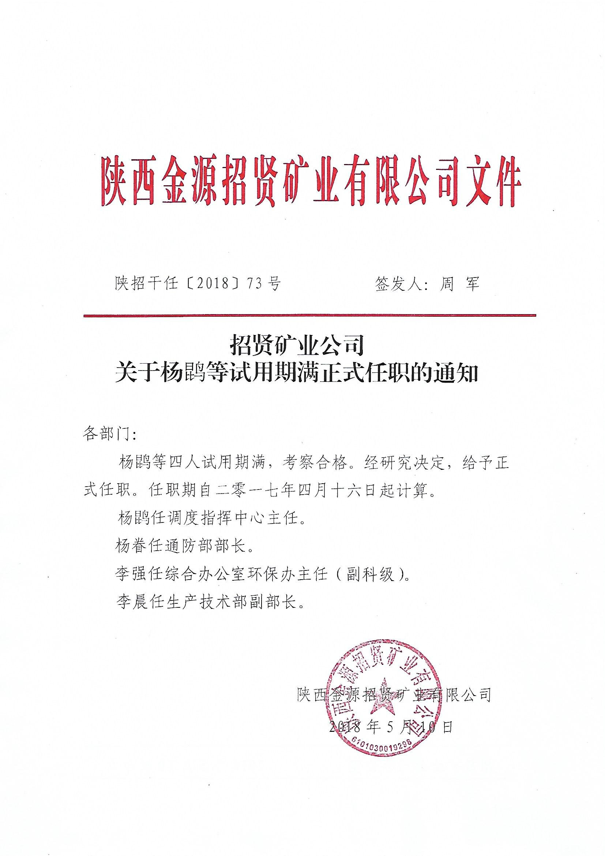

招贤矿业公司办公室 2018年5月10日印发

